CONFIGURAÇÕES DO RUSTDESK
1 - BAIXE O APP EM gasuporte.sytes.net:5008/rustdesk.zip
2-PARA INICIAR A CONFIGURAÇÃO DO SERVIDOR
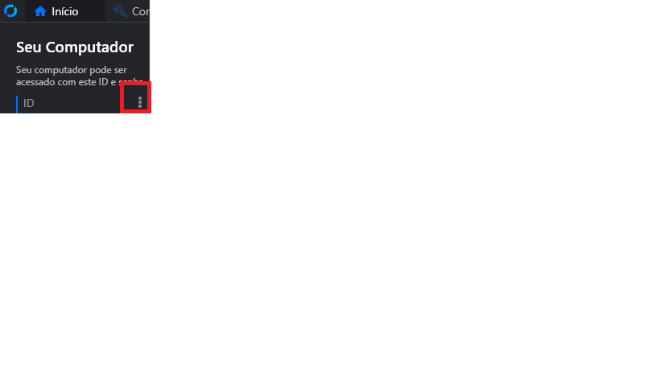

1-Seleciona Rede
2-Informar o servidor: gasuporte.sytes.net:21116 e aplicar a configuração

